

學習單設計：東方編輯部

喔，原來如此！換個角度認識相對概念
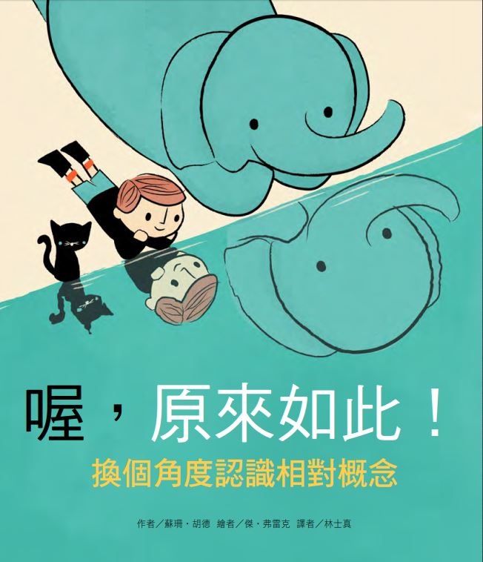

作者╱蘇珊‧胡德、繪者╱傑‧弗雷克 譯者╱林士真

一分鐘讀故事
你認識相對概念嗎？就像是或不是？
如果我說停，你就說走。如果我說左，你就說右！
裡面？外面！睡著了？醒來了！
有些成對的相對概念很清楚。如白天和夜晚，但不是每一對的組合都這麼黑白分明。
除非有小，否則誰知道什麼是大？
因為有高，矮才比較看得出來嗎？有多高可能不清楚，除非有低做比較。
當其他賽跑選手是慢的，這位賽跑選手就是快的。
現在你也許已經掌握了相對概念，但還要注意它們的變化關係。
誰進？誰遠？再清楚不過了！但是……當遠的飛近以後，原本近的變遠了嗎？
誰強？誰弱？不難理解。但是當更強大的出現，原本強的就變弱了！
你看的角度（你在的位置）會影響看到的結果。
當你靠近看，再退後看，就會發現不一樣！
彩虹圖案中的虛線和點點……當你站遠一點看時，又會變成另一個新圖案！
誰在前？誰在後？會因為每個人站在隊伍的位置而不同。
什麼是上？什麼是下？要看是誰想知道答案！
粗心大意的假設，結果可能是個錯誤。
要從不同角度看過一次又一次！
要考慮所有的面向――相反的，顛倒的。
順著每條路往下――不管是直的……或是彎的。
翻轉一下！扭轉一下！找到一個你可能錯過的新角度！
透過全新的方向、更仔細的探究，可能會反映出新看法，也許會……
更完美。
延伸活動
活動一：閱讀小達人

請小朋友看完繪本故事後，試著回答下面問題：

- 仔細看看封面上的大象、小男孩和小貓在做什麼？有沒有發現水裡映照出來的大象、小男孩和小貓有什麼地方不一樣？(上下顛倒、左右關係)
摸一摸書名字，說說感覺如何？(凹凸)
再看看封底的兩盆盆栽，盆子哪個大哪個小？哪個植物長得高？小鳥和小老鼠誰的位置比較高？
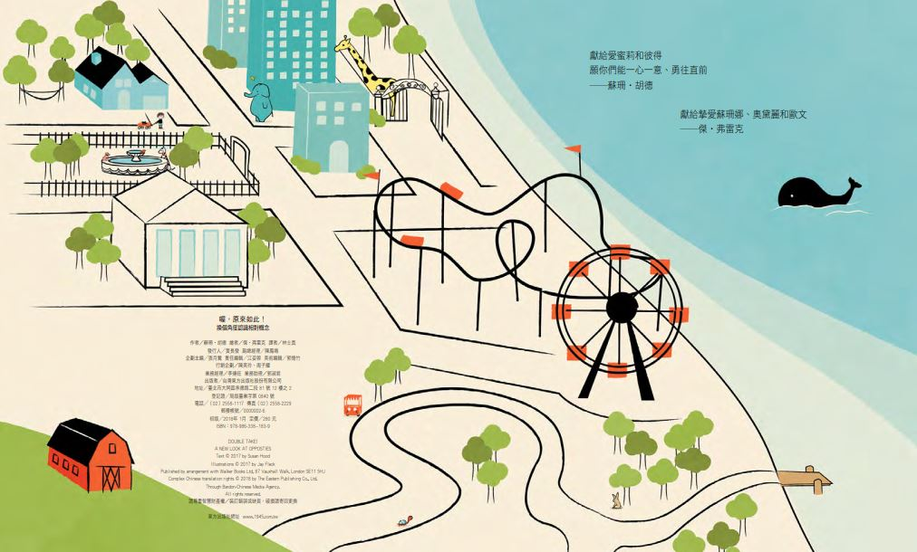
- 版權頁像不像一張地圖呢？請你看看小男孩在哪裡？大象在哪裡？書中每一頁的畫面出現在地圖中的哪一個地方？

- 請隨著每一頁的文字內容，找找圖中對應的事物，再仔細找一找，圖裡還有哪些與相對概念有關的事物？(如：開關、海陸等)

- 看看書名頁上是誰在看日出？看看最後一頁，有誰在看夕陽？你喜歡哪一頁的感覺呢？
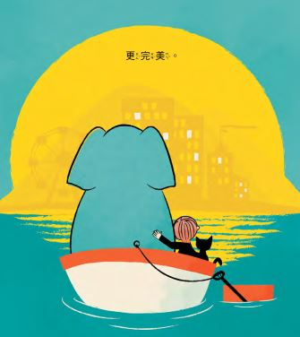
活動二：相反詞大集合

你知道什麼是相反詞嗎？相反詞是意義互為相反的詞彙。
請你找出繪本裡的所有相反詞，再試著寫或說出繪本裡沒有出現過的相反詞。

繪本裡的相反詞：
如：上下、左右、開關、大小……

我找到了其他的相反詞：
活動三：奇妙的相對位置

請你回答下面的問題，看圖說一說圖中事物的位置。
請注意方向，還要仔細想想問題中是以誰做比較喔！

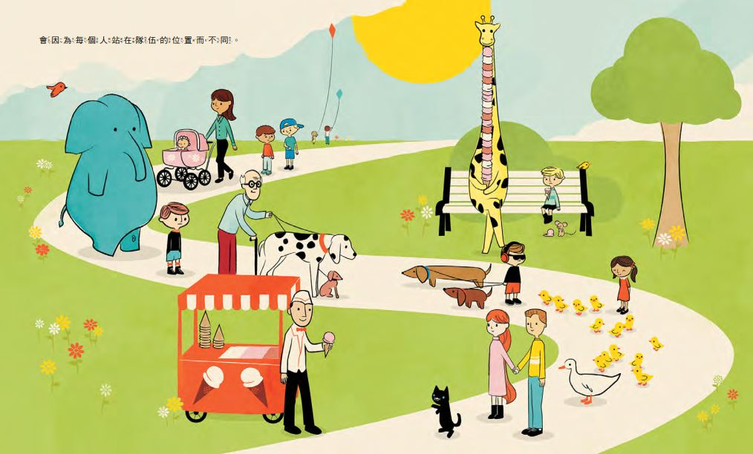

- 排在冰淇淋攤前第一個的是誰？第二個是誰？

- 冰淇淋攤車上的餅乾甜筒，右邊比較多，還是左邊比較多呢？

- 走在大象前面的是誰？牠的後面又是誰？

- 你看長頸鹿坐在椅子上的左邊還是右邊？牠坐在小男孩的左邊還是右邊呢？

- 圖中的小鴨鴨有幾隻？牠們是在鴨媽媽後面還是前面呢？

活動四：畫一畫對稱畫

對稱是指以中間線來看，上下或是左右完全相同的樣式，如：圓形、蝴蝶等。
請你試著畫出下面這些圖案對稱的另一半！
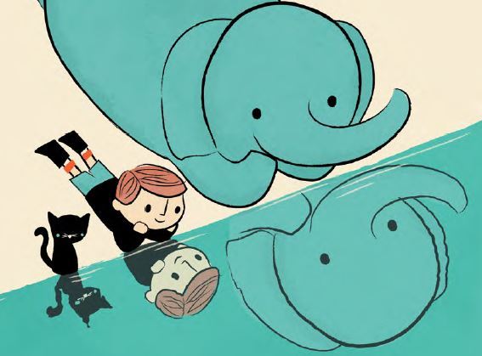

活動五：換個角度看世界

繪本裡，大象、小男孩和小貓看著彩虹般的圓弧線和點點圖案，當他們後退看時，發現原來這個圖案是一隻蝴蝶。
請你試著看看以下這些畫作，說說你看到了什麼？可以換個角度來看，發揮想像力，也許你會有意想不到的發現喔！



